3-З клас
12.05.2020
Предмет | Завдання
Природознавство | Тема: « Шкіра. Як зберегти шкіру. Значення шкіри для організму людини та її гігієна»  Переглянути відео:  https://www.youtube.com/watch?v=bU69c_WoYv8  за бажанням:  https://www.youtube.com/watch?v=LLsWbFcVgl8  Переглянути презентацію.  C. 157 -159, опрацювати матеріал, рубрику «Для допитливих», відповісти на питання, (див. додаток1).  Никоненку Є. виконати завдання в зошиті з друкованою основою с. 58
Математика | Тема: «Знаходження числа за його частиною. Задачі на знаходження числа за його частиною.»  Переглянути відео:  https://www.youtube.com/watch?v=AQv5z3n0j_I  Вивчити правила с.154.  С. 156-157, № 1029-обчислити приклади, №1030-розв’язати задачу (за бажанням № 1027)
Українська мова | Тема: «Закріплення знань про дієслово як частину мови»  Переглянути відео:  https://www.youtube.com/watch?v=-t9vXM938bs  С.153, 156- повторити правила, с.159, впр. 381.
Трудове навчання | Тема «Виготовлення й оздоблення виробів об’ємної форми. Виготовлення транспортних засобів з коробок, упаковок та самостійно виготовлених об’ємних деталей.»  Виготовити транспортного засобу з коробок (за бажанням за своєю уявою) (див. додаток 2)
Англійська мова,  2група | Англійська мова 3-З клас, Коваленко О.В  - Контрольна робота з аудіювання за посиланням:  https://www.liveworksheets.com/worksheets/en/English_as_a_Second_Language_(ESL)/Present_continuous/Test_5_for_the_3rd_grade_nh559pc  Прослухати текст, виконати завдання і прислати на електронну пошту kovalenko.ol.v@gmail.com фотокопію або скановану сторінку виконаного теста.  - Контрольна робота з читання за посиланням:  https://www.liveworksheets.com/worksheets/en/English_as_a_Second_Language_(ESL)/Reading_comprehension/Reading__-_Grade_3_-_R2_ot37766fh  Прочитати текст, виконати завдання і прислати на електронну пошту kovalenko.ol.v@gmail.com фотокопію або скановану сторінку виконаного теста.  Термін виконання:  12.05.2020 – аудіювання,  15.05.2020 – читання.

Додаток 1
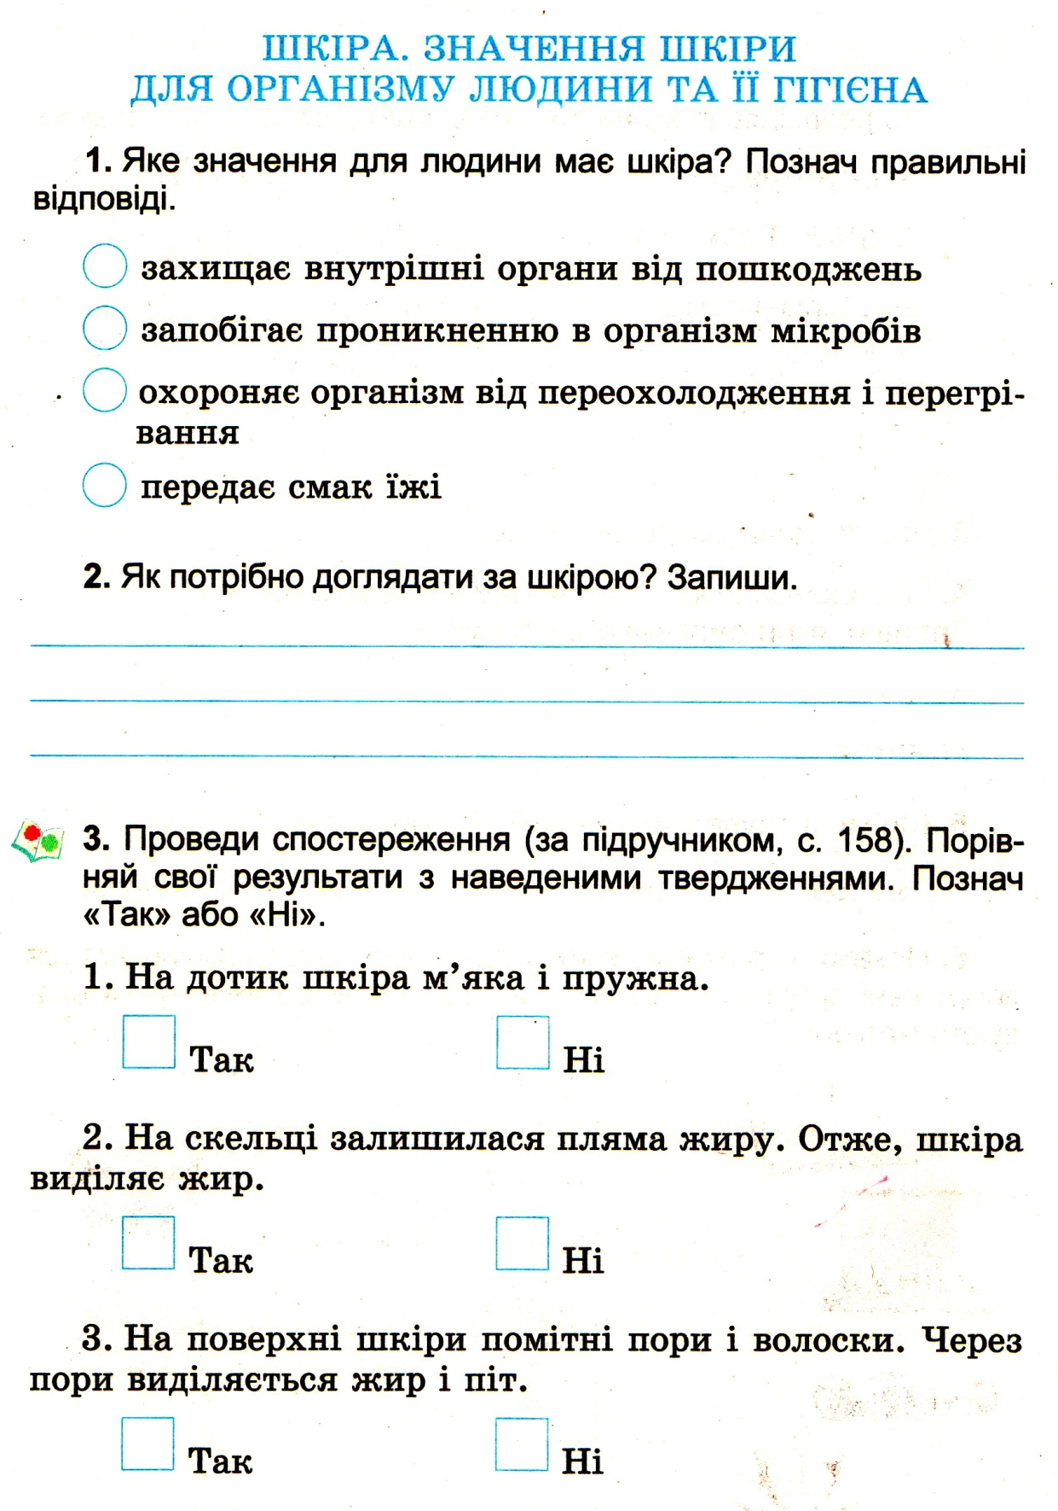

Додаток 2
